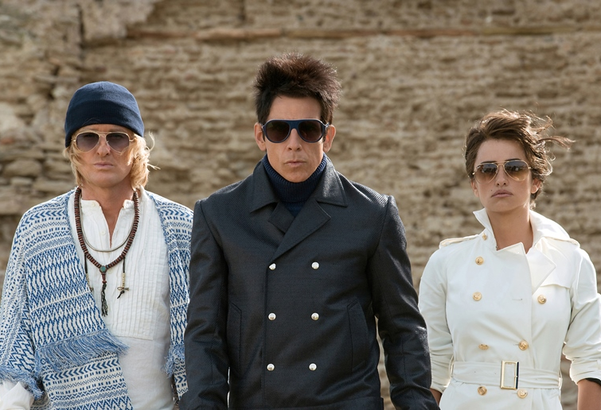
Zoolander No. 2
(Zoolander 2)
Premiéra: 18. 2. 2016

UIP - Paramount, USA 2016
Réžia: Ben Stiller
Scenár: Justin Theroux, Ben Stiller, Nichollas Stoller, John Hamburg
Kamera: Daniel Mindel
Hudba: Theodore Shapiro
Hrajú: Ben Stiller, Owen Wilson, Will Ferrell, Penélope Cruz, Kristen Wiig, Benedict Cumberbatch

Pamätáte sa na Dereka Zoolandera? Svojho času bol najslávnejším modelom na svete. Jeho kolekcia unikátnych pohľadov dokázala meniť fyzikálne zákony. Keď mu podliak Mugatu vymyl mozog, skoro zavraždil malajzijského premiéra. Zoolander bol hlavnou hviezdou rovnomennej komédie, o kterej sa hovorí ako o kultovej, legendárnej a absolútne šialenej. A keďže chcel jej protagonista Ben Stiller jednotku vo všetkých smeroch prekonať, museli sme si všetci pár rokov počkať na dokonalý scenár.
Ubehlo desať rokov a Derekovi (Ben Stiller), ani jeho kamošovi Hanselovi (Owen Wilson) sa už vo svete modelingu dávno nedarí… Pre modelingový svet sú už odpísaní a mŕtvi. Mŕtve (ale v pravom slova zmysle) začínajú byť aj vybrané hudobné celebrity, ktorých násilné konce spája jeden zvláštny detail – každého z nich našla polícia s grimasou kopírujúcou jeden z unikátnych pohľadov Dereka Zoolandera. Keď takto dopadne aj Justin Bieber, rozhodne sa hlavná a veľmi sexy vyzerajúca vyšetrovateľka (Penélope Cruz) pre veľmi odvážny, až zúfalý pokus. Angažuje Dereka a Hansela a tí sa majú ako tajní agenti infiltrovať do sveta celebrít najzvučnejších mien a nájsť v ňom vraha. Aby ich misia bola ešte o niečo zložitejšia, z väzenia sa práve dostane podliak Mugatu (Will Ferrell), ktorý sa za mrežami priučil všetkému, čo má vedieť správny gauner. A naviac tam pre Hansela a Dereka prichystal veľmi brutálnu pomstu.
Okrem neodolateľného humoru spestria druhého Zoolandera aj mnohé hviezdy showbiznisu v malých, ale o to zábavnejších rolách. Tešiť sa môžete napríklad na pilota Formule 1 Lewise Hamiltona, spevákov Lennyho Krawitza a Kanya Westa a ďalšie tváre, na ktoré bude Derek vrhať svoje legendárne pohľady Blue Steel a Le Tigre.

Prístupnosť: nevhodné pre deti do 12 rokov
Žáner: komédia
Verzia: anglicky so slovenskými titulkami
Stopáž: xxx min
Formát: 2D DCP
Monopol do: 18. 2. 2019

